3
UDC
JGJ
中华人民共和国行业标准

P JGJ/T －20××
备案号J××－20××

面层复合式混凝土技术规程
Technical specification for application of composite facade concrete

（征求意见稿）

20××－××－××发布 20××－××－××实施

中华人民共和国住房和城乡建设部 发布

中华人民共和国行业标准

面层复合式混凝土技术规程
Technical specification for application of composite facade concrete

JGJ/T－20××

批准部门：中华人民共和国住房和城乡建设部
施行日期：20××年××月××日

中国建筑工业出版社

20×× 北京

前 言

根据住房和城乡建设部《关于印发2015年工程建设标准规范制订、修订计划的通知》（建标[2014]189号）文件的要求，编制组经广泛调查研究，认真总结实践经验，参考有关国际标准和国外先进标准，并在广泛征求意见的基础上，编制本规程。
本规程的主要技术内容是：1 总则；2 术语和符号；3 基本规定；4 材料；5 设计和构造；6 施工；7 检验与验收。
本规程由住房和城乡建设部负责管理，中冶建筑研究总院有限公司负责具体技术内容的解释。执行过程中如有意见或建议，请寄送至中冶建筑研究总院有限公司（地址：北京市海淀区西土城路33号；邮政编码：100088）。
本规程主编单位：中冶建筑研究总院有限公司
福建成森建设集团有限公司
本规程参编单位：………
本规程主要起草人员：…
本规程主要审查人员：…

目 录
1 总 则 1
2 术语和符号 2
2.1 术 语 2
2.2 符 号 2
3 基本规定 4
3.1 分类及安全性 4
3.2 耐久性及使用年限 5
4 材 料 6
4.1 饰面层材料 6
4.2 辅助件 7
4.3 金属装饰条 7
4.4 其它材料 8
5 设计与构造 9
5.1 一般规定 9
5.2 饰面层设计 9
5.3 外墙板与隔热保温板 10
5.4 石材饰面层的锚固 11
5.5 石材饰面层的连接 13
5.6 金属饰面层的锚固与连接 14
5.7 埋设管线及其他 14
6 施 工 16
6.1 大模板 16
6.2 支撑系统 16
6.3 成品保护与修复 16
7 拉拔试验、检测检验与验收 17
7.1 拉拔试验 17
7.2 无损与钻芯检测 18
7.3 验收 18
附录A 石材面层复合式混凝土拉拔试验 19
本规范用词说明 21
引用标准名录 22
条文说明 23
制定说明 24
1总 则 26
3 基本规定 27
3.1 分类及安全性 27
3.2 耐久性及使用年限 27
4 材 料 29
4.1 饰面层材料 29
4.2 辅助件 29
4.3 金属装饰条 29
4.4 耐候胶、保护剂、保温材料 29
5 设计与构造 30
5.1 一般规定 30
5.2 饰面层设计 30
5.3 外墙板与隔热保温板 30
5.4 石材饰面层的锚固 30
5.5 石材饰面层的连接 31
5.6 金属饰面层的锚固与连接 31

6 施 工 32
6.1 大模板 32
6.2 支撑系统 32
6.3 成品保护与修复 32
7 拉拔试验、检测检验与验收 33
7.1 拉拔试验 33
7.2 无损与钻芯检测 33
7.3 验收 33

Contents
1 General Provisions 1
2 Terms and symbols 2
2.1 terms 2
2.2 symbols 2
3 General requirments 4
3.1 classification and safety 4
3.2 durability and sercie life 5
4 Materials 6
4.1 decoration materials 6
4.2 auxiliary elements 7
4.3 metal bar 7
4.4 other materials 8
5 Design and details 9
5.1 general provisions 9
5.2 design of decoration layer 9
5.3 external wall panel and thermal insulation board 10
5.4 anchoring of stone decoration layer 11
5.5 connecting of stone decoration layer 13
5.6 anchoring and connecting of metal decoration layer 14
5.7 inbuilt pipeline 14
6 Construction 16
6.1 large form 16
6.2 suppot system 16
6.3 finish product protection and repair 16
7 Quality Inspection and Acceptance 17
7.1 pull out test 17
7.2 on-situ test 18
7.3 acceptance 18
Appendix: Pull out test for the bonding between stone façade and concrete 19
Explanation of Wording in this code 21
List of Quoted Standards 22
Addition: Explanation of Provisions 23

- 总 则

1.0.1 为使面层复合式混凝土的设计、施工做到技术先进、安全适用、经济合理、美观耐久，制定本规程。
1.0.2 本规程适用于建筑、市政工程中面层复合式混凝土的生产与应用。
1.0.3 面层复合式混凝土的应用除应符合本规程外，尚应符合国家现行有关标准的规定。

- 术语和符号

  - 术 语

    - 面层复合式混凝土combined surface concrete
用物理锚固方法和一体化工程技术，使装饰面层永久锚固于混凝土结构，所形成的结构装饰一体化材料。
    - 石材饰面层 stone decoration layer
以石材为饰面层的复合式混凝土，饰面主要材料是天然花岗石。
    - 燕尾槽 dove-tail slot
石材饰面层锚固于混凝土结构的物理连接方式。
    - 开槽率 slotting rate
石材开槽面积与石材面积的比值（%），反映开槽多少的技术经济指标。
    - 金属饰面层 metal decoration layer
以金属材料为饰面层的复合式混凝土，主要有不锈钢、铝合金、铜板等金属板。
    - 金属扣 metal buckle
金属饰面层锚固于混凝土结构的物理连接方式。
    - 辅助件 auxiliary element
装饰面层与混凝土结构的锚固件，以及装饰面层之间的连接件。
    - 面层复合式外墙板 combined concrete external wall panel
指在工厂或施工现场地面预制完成，并具有建筑外墙功能的面层复合式混凝土，包括石材饰面层外墙板，金属饰面层外墙板。

  - 符 号

A —— 单块石材的长度；
B —— 单块石材的宽度；
H —— 单块石材的厚度；
a —— 石材长度方向燕尾槽上口宽度；
b —— 石材宽度方向燕尾槽上口宽度；
h —— 石材燕尾槽高度（深度）；
c —— 钢筋的混凝土保护层厚度；
A_{AB} —— 单块石材的面积；
A_{ab} —— 单块石材开槽面积；
α —— 石材开槽率%（石材开槽面积/单块石材面积：A_{ab} / A_{AB}）；
φ —— 燕尾槽、金属扣或辅助件的夹角；
C —— 锚固强度综合折减系数；
t —— 金属板厚度；
D_{h} —— 金属板边缘折弯高度；
D_{b} —— 金属板边缘折弯宽度；

- 基本规定

  - 分类及安全性

    - 依据饰面层及建筑效果，面层复合式混凝土可分为：石材饰面层混凝土、金属饰面层混凝土和隔热保温面层复合式混凝土。
    - 饰面层的重量宜并入混凝土结构总外荷载，但不参与混凝土结构计算，不影响混凝土结构的计算结果。
    - 饰面层安全性分析与计算主要包括：
- 石材饰面层锚固的设计与计算；
- 金属饰面层锚固的构造设计；
- 石材饰面层连接的构造设计；
- 金属饰面层连接的构造设计；
- 隔热保温饰面层复合式混凝土的构造设计。
    - 石材饰面层的锚固如3.1.3图，设计与计算包括如下内容：
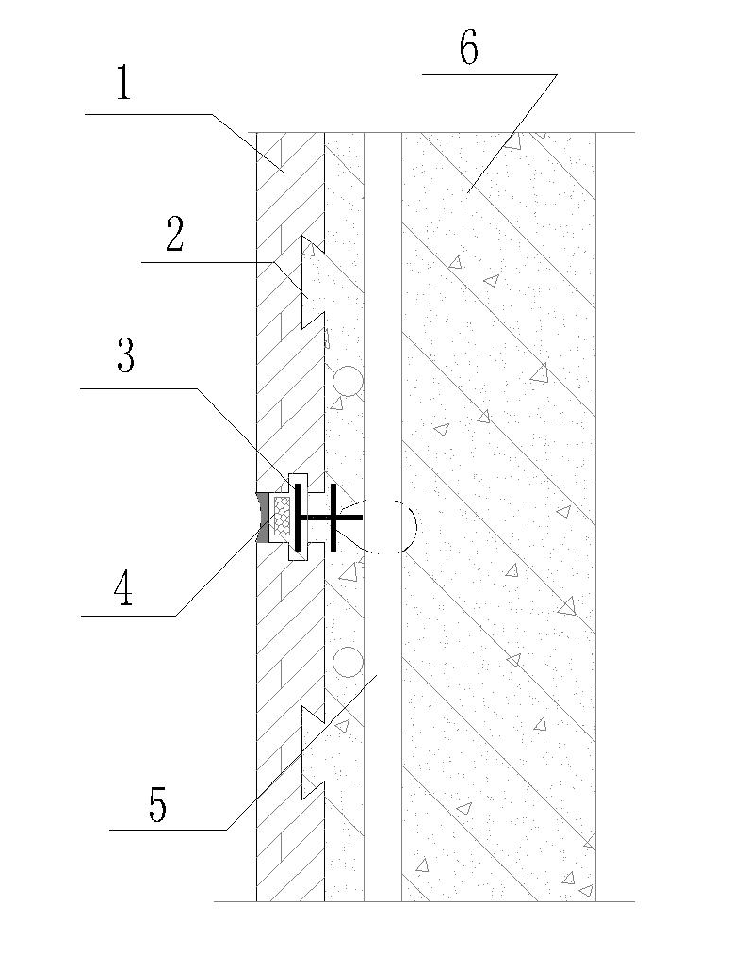
图3.1.4 石材饰面层混凝土节点之一
1—石材饰面层；2—燕尾槽；3—辅助件；4—耐候胶；5—钢筋；6—混凝土
- 确定“燕尾槽”单向或双向形式、深度、宽度等技术参数。
- 锚固强度计算，并破坏形式分析。
    - 金属饰面层的锚固如3.1.5图，构造设计与分析包括如下内容：
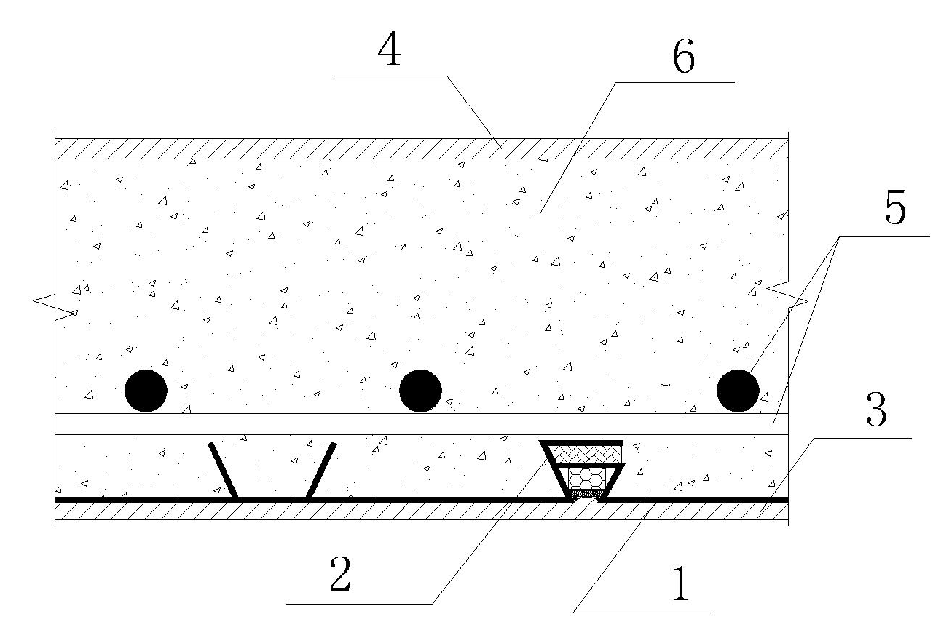
3.1.5图：金属饰面层混凝土节点之一
1—金属饰面层；2—金属板边缘折弯（金属扣）；3—外模板；4—内模板；5—钢筋；6—混凝土

- 确定“扣”的形式、尺寸等技术参数。
- 锚固强度分析，及破坏形式分析。

  - 耐久性及使用年限

    - 面层复合式混凝土耐久性应包括以下内容：
- 天然石材耐久性。
- 石材饰面接缝处密封胶或金属板装饰条耐久性。
    - 在一般环境下，采用石材饰面层混凝土的设计使用年限分为A、B两级，宜按3.2.3表执行。
表3.2.3 石材饰面层混凝土设计使用年限
分 类 | 设计使用年限
A级 | 121～200年
B级 | 75～120年
注：1 依据《天然花岗石建筑板材》（GB/T18601）标准中花岗石耐久性技术指标，在一般
环境下，花岗石的耐久性年限为75～200年；

- 材 料

  - 饰面层材料

    - 饰面层材料主要包括：
- 石材饰面层：花岗石、大理石等天然石材；
- 金属板饰面层：不锈钢、铝合金板、铜板等；
- 岩棉或超细玻璃棉保温材料。
    - 建筑室外的不锈钢饰面层，应采用316或更高等级产品。建筑室内金属饰面层，宜采用铝合金材质，或304/316/更高等级的不锈钢产品，并应符合国家现行技术标准的相关规定或要求。
    - 天然石材开采后在露天堆放时间不宜超过半年，同一工程项目宜选用同一地点、同一批次天然石材。
    - 天然石材加工完成之后，应全面涂刷保护剂，保护剂的性能应符合国家有关技术标准的规定。
    - 天然石材涂刷保护剂之后、运输和安装之前，应在天然石材表面粘贴保护膜，保护膜应符合国家有关技术标准的规定。
    - 加工完毕后的天然石材半成品，应可靠包装，用机械搬运，定点堆放。
    - 依据工程项目的设计使用年限确定天然石材饰面层的厚度，应符合表4.2.7的规定。
表4.1.7 天然花岗石厚度要求
石材饰面层混凝土 | 厚度要求（㎜）
A级：121～200年 | 大于45
B级：75～120年 | 大于35

    - 天然花岗石的尺寸要求：长度宜小于3m，宽度宜小于2m，厚度宜35㎜～200㎜，尺寸允许偏差应符合表4.2.8的规定。

表4.1.8 天然花岗石尺寸允许偏差
项 目 | 允许偏差（㎜）
长 度 | ±1
宽 度 | ±1
厚 度 | + 2.0，- 0.5
表面平整度 | 0.5
两对角线长度差 | ±1

  - 辅助件

    - 辅助件应根据工程项目的设计使用年限按表4.3.1的规定确定。
表4.2.1 连接辅助件材料要求
工程项目设计使用年限 | 连接辅助件材质要求
A级：121-200年 | 316不锈钢及更高等级的、铜板
B级：75-120年 | 304不锈钢及更高等级的
    - 面层复合式混凝土之间连结辅助件的厚度和加工误差应符合表3.3.2的要求。
表4.2.2 连接辅助件厚度和加工误差要求
连接辅助件材质 | 连接辅助件厚度和加工误差要求
316不锈钢及更高等级的、铜板 | 厚度不小于2.0mm，误差±0.1mm
304不锈钢 | 厚度不小于2.0mm，误差±0.15mm
铝合金 | 厚度不小于2.5mm，误差±0.1mm
工程塑料 | 厚度不小于2.0mm，误差±0.2mm

    - 连结辅助件的实际形状和尺寸，应根据饰面板及施工的要求进行专项设计。

  - 金属装饰条

    - 建筑外墙装饰条主要采用金属板，包括不锈钢、铜板。金属装饰条材质和厚度应根据建设工程项目的重要性和设计使用年限按表3.4.1的要求确定。
表4.3.1 金属装饰条材质和厚度要求
设计使用年限 | 金属装饰条材质和厚度要求  （与饰面层同寿命）
A级：121-200年 | 316不锈钢或更高等级的、铜板，厚度不小于1.5±0.1mm
B级：75-120年 | 316不锈钢或更高等级的、铜板，厚度不小于1.0±0.1mm
    - 金属装饰条的实际形状和尺寸，应根据建筑设计要求进行专项设计。

  - 其它材料

    - 饰面层耐候胶应符合国家现行有关技术规范和标准的规定，应根据建设工程项目的重要性，选择满足相应使用年限的耐候胶，并符合表4.4.1的要求规定。
表4.4.1 选择耐候胶要求
设计使用年限 | 耐候胶使用年限  （定期检查、更换，延长使用年限）
A级：121-200年 | 确保使用年限25年
B级：75-120年 | 确保使用年限20年

    - 面层复合式混凝土使用的天然石材保护剂应符合国家现行有关技术规范和标准的规定，应根据建设工程项目的重要性和设计使用年限，选择天然石材保护剂，并符合表4.4.2的要求
表4.4.2 天然石材保护剂使用年限
设计使用年限 | 天然石材保护剂使用年限  （定期保养维护，延长使用年限）
A级：121-200年 | 确保使用年限15年
B级：75-120年 | 确保使用年限10年

    - 面层复合式混凝土所用隔热保温材料的基本要求是，防火等级应达到A级，主要有岩棉、超细玻璃棉等。
    - 岩棉和超细玻璃棉有关技术指标并应符合国家现行有关技术标准和验收规范。
    - 模板、钢筋、混凝土等材料应符合国家现行有关技术标准和验收规范。
    - 面层复合式混凝土所用玻璃应进行钢化（半钢化）处理，并应符合国家现行有关技术标准和验收规范。

- 设计与构造

  - 一般规定

    - 外墙采用面层复合式混凝土的建筑工程项目，不宜设置悬挑阳台，宜设置内置阳台。
    - 外墙采用面层复合式混凝土的建筑工程，宜在建筑外墙设置存放空调主机的位置，并数量足够。
    - 建筑外墙可在工厂或施工现场地面制作的面层复合式混凝土外墙板。
    - 面层复合式混凝土设计主要包括如下内容：
- 饰面层设计；
- 隔热保温饰面混凝土墙板
- 石材饰面层的锚固，饰面层之间的连接；
- 金属饰面层的锚固与连接；
- 复合体中埋设线管及其他；

  - 饰面层设计

    - 依据建设工程项目特点及建设单位要求，建筑外墙可采用石材饰面层混凝土或金属饰面层混凝土。
    - 建筑室外金属板饰面层，应采用优质不锈钢316或更高等级产品。建筑室内金属板饰面层，宜采用铝合金、不锈钢/304/316/更高等级产品。
    - 石材饰面层应进行缝宽专项设计，在确保安全可靠前提下，宜满足建筑效果并控制建设成本。
    - 金属饰面层混凝土外墙应留“缝”，包括特大缝、大缝、中缝、小缝，并应按表5.2.4确定缝宽。
表5.2.4 金属饰面层混凝土缝宽要求
分类 | 名 称 | 缝宽度（㎜） | 备注
水平缝 | 特大缝 | 41～60 | 无防“脱皮”安全要求。
水平缝 | 大 缝 | 21～40 | 无防“脱皮”安全要求。
水平缝 | 中 缝 | 6～20 | 无防“脱皮”安全要求。
水平缝 | 小 缝 | 2～5 | 无防“脱皮”安全要求。
垂直缝  （竖向缝） | 大 缝 | 21～40 | 无防“脱皮”安全要求。
垂直缝  （竖向缝） | 中 缝 | 6～20 | 无防“脱皮”安全要求。
垂直缝  （竖向缝） | 小 缝 | 2～5 | 无防“脱皮”安全要求。
垂直缝  （竖向缝） | 密 封 | 0.1～0.2 | 无防“脱皮”安全要求。
    - 依据建设工程的特点及要求，对饰面层之间接缝可采取金属装饰条或密封胶覆盖，并应进行专项设计。
    - 饰面板之间的密封胶，应采用中性硅酮密封胶。
    - 建筑物阳角宜采用整块石材加工呈L型，其短边长度宜大于100㎜。
    - 依据建筑所处环境，定期在天然石材表面涂刷保护剂，并应按表4.2.8确定涂刷时间。
表5.2.8 天然石材表面涂刷保护剂的参考时间
环境类别 | 名 称 | 参考时间（年）
Ⅰ | 一般环境 | 5～10
Ⅱ | 冻融环境 | 4～9
Ⅲ | 海洋环境 | 3～8
Ⅳ | 化学腐蚀等环境 | 1～5

  - 外墙板与隔热保温板

    - 石材饰面层外墙板应根据建设工程项目要求进行专项设计，并符合国家相关技术规范和验收标准。
    - 金属饰面层外墙板应根据建设工程项目要求进行专项设计，并符合国家相关技术规范和验收标准。
    - 石材饰面层隔热保温板与混凝土结构的锚固如5.3.3图，其中石材饰面材料、隔热保温材料、连接辅助件应按本规范第4.1相关要求，隔热保温层厚度宜满足：50～300㎜要求。

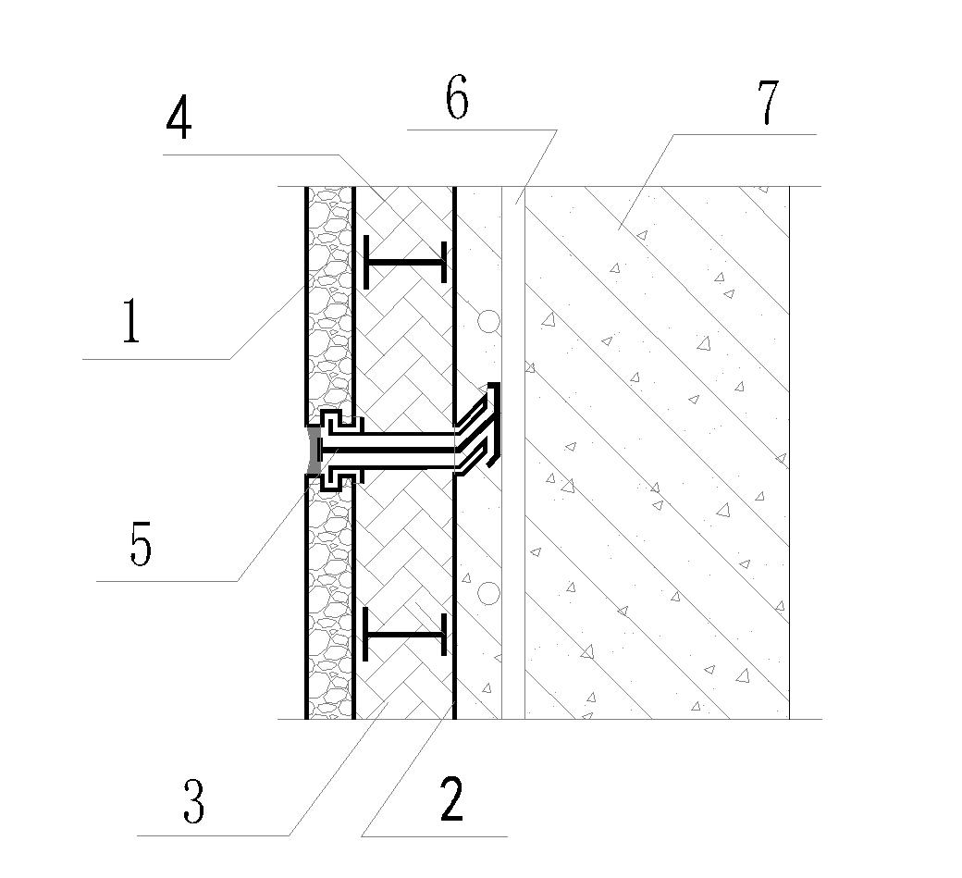
5.3.3图： 石材饰面层隔热保温板节点图之一
1—石材饰面层；2—内侧饰面板；3—隔热保温材料；4—中间加强肋；5—连接辅助件；6—钢筋；7—混凝土
    - 金属饰面层隔热保温板与混凝土结构的锚固如5.3.4图，其中饰面层材料、隔热保温材料、连接辅助件应按本规范第4.1相关要求，隔热保温层厚度宜满足：50～300㎜要求。
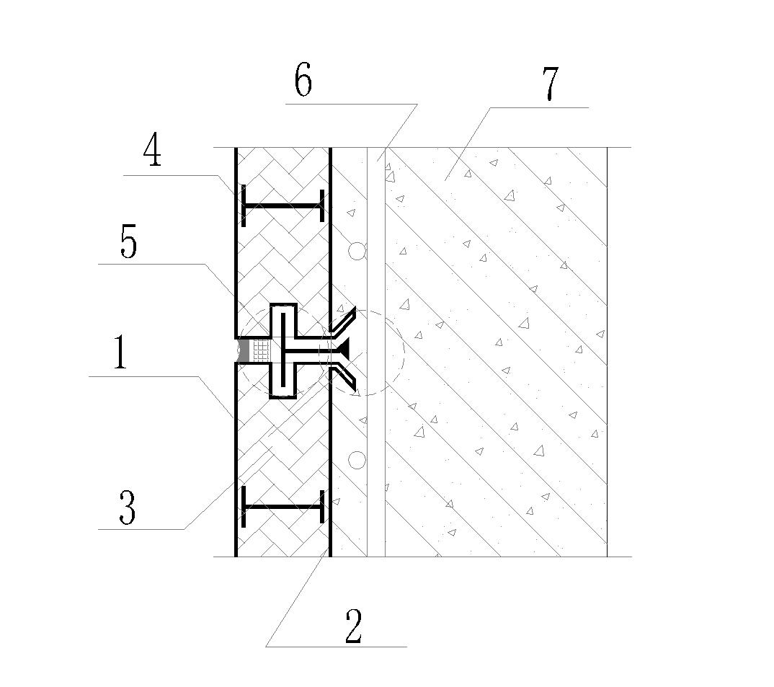
5.3.4图： 金属饰面层隔热保温板节点图之一
1—外侧金属板饰面层；2—内侧金属饰面板；3—隔热保温材料；4—中间加强肋；5—连接辅助件；6—钢筋；7—混凝土

  - 石材饰面层的锚固

    - 燕尾槽宽度a应控制在石材厚度（H）的1.5～2.5H㎜之间，深度h应控制在1/3～5/12H㎜之间。
    - 燕尾槽的间距，应控制在燕尾槽宽度（a）的1.5～3a之间。
    - 燕尾槽的开槽率α 应小于0.5，夹角控制在75～85度之间；燕尾槽开槽率宜小于40%。
    - 石材饰面层的锚固强度极限状态设计表达式：
$γ_{0}S≤R$ （5.4.4-1）
$R=R（f_{c}，f_{s}，a_{k}{，⋅⋅）}/{γ_{\text{Rd}}}$ （5.4.4-2）
式中： $γ_{0}$ ------ 结构重要性系数，取1.1～1.3；
$S$ ------ 饰面层承载能力极限状态下作用组合的效应设计值；
$R$ ------ 饰面层的抗力设计值；
$R（⋅）$------ 饰面层的抗力函数；
$γ_{\text{Rd}}$ ------ 饰面层的抗拉模型不定性系数，取1.1；

    - 应按（5.4.5图）进行石材饰面层的锚固抗拉强度和抗剪强度计算：承载力符合（5.4.5-1）、（5.4.5-2）、（5.4.5-3）和（5.4.5-4）公式规定：
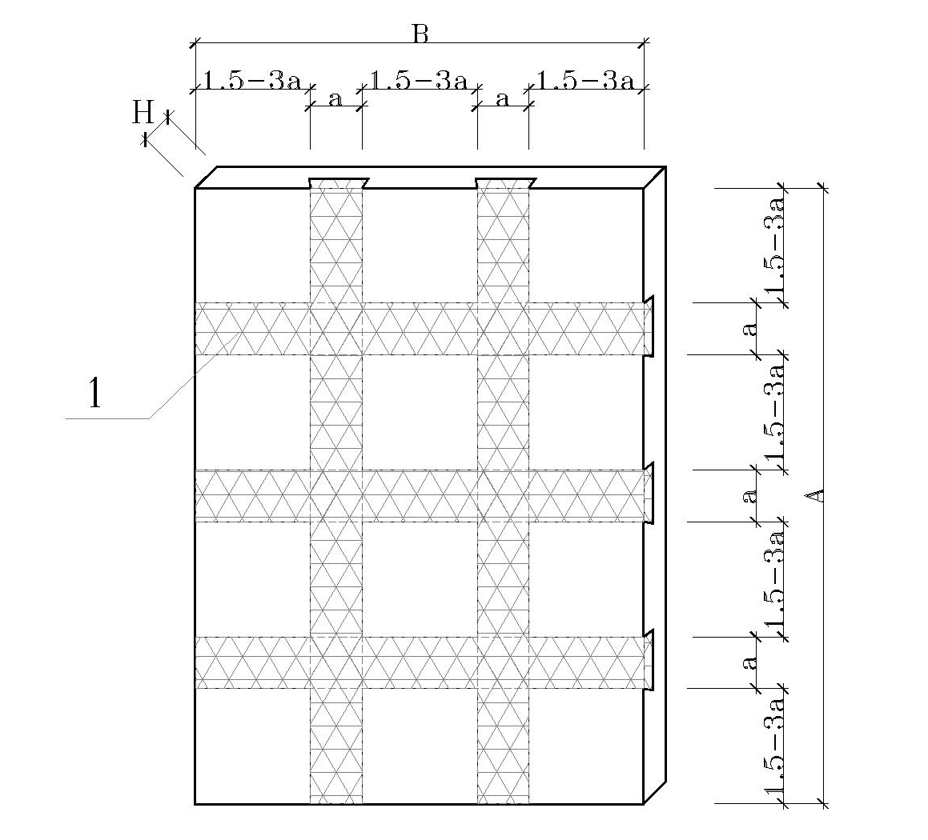
5.4.5图： 石材饰面层锚固强度计算简图
1—石材饰面材料燕尾槽

$S≤R_{t}（⋅）=C×f_{t}A_{\text{ab}}$ （5.4.5-1）
$A_{\text{ab}}$ = 开槽实际面积 （5.4.5-2）
$S≤R_{q}（⋅）=C×f_{t}A_{q}$ （5.4.5-3）
$A_{q}$ = 开槽实际抗剪面积 （5.4.5-4）

式中： $S$ ------ 饰面层承载能力极限状态下作用组合的效应设计值；
$R_{t}$ ------ 饰面层的抗拉设计值；
$R_{q}$ ------ 饰面层的抗剪设计值；
$C$ ------ 饰面层强度折减系数，依据试验确定，建议值0.95-0.85；
$f_{c}$ ------ 混凝土抗压强度设计值；
$f_{t}$ ------ 混凝土抗拉强度设计值；
$A_{\text{ab}}$ ------ 单块石材开槽面积；
$A_{q}$ ------ 石材开槽抗剪面积（另补）；
$A$ ------ 单块石材的长度；
$B$ ------ 单块石材的宽度；
$H$ ------ 石材厚度；
$h$ ------ 石材燕尾槽高度；

  - 石材饰面层的连接

    - 石材饰面层之间应预留缝，各种缝宽应按表5.5.1确定。
表5.5.1 石材饰面层缝宽要求
分类 | 名 称 | 缝宽度（㎜）
水平缝 | 特大缝 | 41～60
水平缝 | 大 缝 | 21～40
水平缝 | 中 缝 | 6～20
水平缝 | 小 缝 | 2～5
垂直缝  （竖向缝） | 大 缝 | 21～40
垂直缝  （竖向缝） | 中 缝 | 6～20
垂直缝  （竖向缝） | 小 缝 | 2～5
垂直缝  （竖向缝） | 密 封 | 0.1～0.2

    - 石材饰面层之间的连接辅助件应进行专项设计，可以选择“T型”、“U型”、“土字型”或“一字型”等多种形式，其材质、厚度及加工精度，应符合本规程4.2条相关要求。

  - 金属饰面层的锚固与连接

    - 金属饰面层与混凝土结构的锚固或金属饰面层之间的连接（金属扣）如5.6.1图，厚度（t）、边缘折弯高度（D_{h}）、边缘折弯宽度（D_{b}）取值范围宜符合下列确定：
- 厚度t：0.5～10㎜；
- 边缘折弯高度D_{h}：10～50㎜；
- 边缘折弯宽度D_{b}：5～30㎜。

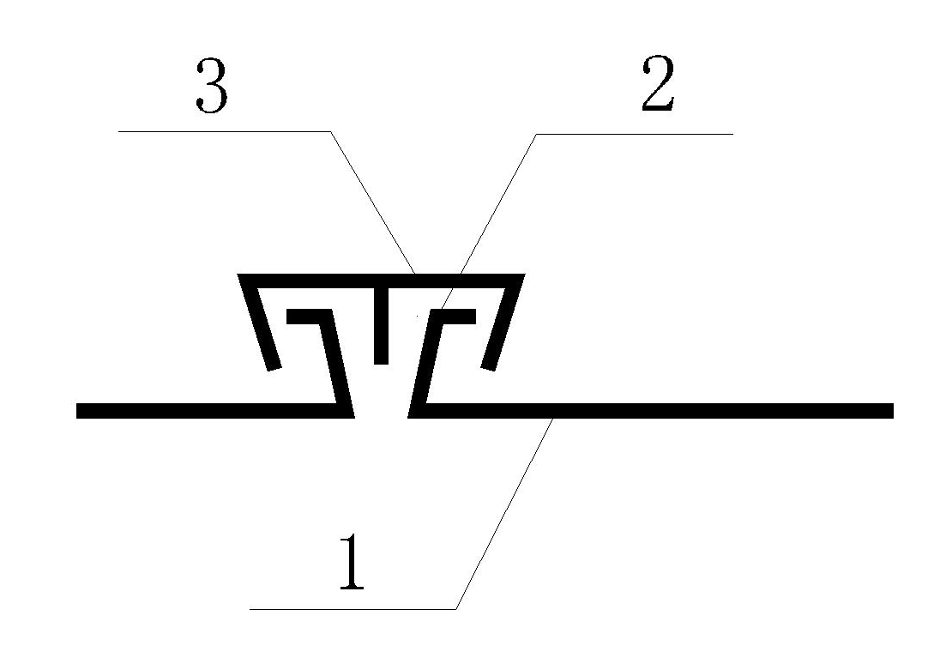
5.6.1图： 金属板饰面层锚固及之间连接
1—金属板饰面层；2—金属板边缘折弯；3—连接辅助件

    - 连接辅助件可以选择“T型”或“U型”或“土字型”或“一字型”。
    - 连接辅助件“厚度”应符合本规范4.2条要求。

- 施 工

  - 大模板

    - 采用面层复合式混凝土时，宜采用大模板施工工艺，以确保工程质量和提高施工效率。
    - 施工单位应编制大模板专项施工方案，内容包括：
- 确定几何尺寸；
- 强度与刚度分析计算；
- 模板与饰面层的组合与分离实施方案；
- 模板之间的连接方案；
- 模板与主体结构的连接固定方案；
- 其他事项。
    - 应全数检查面层复合式混凝土大模板成品的尺寸偏差。
    - 大模板成品尺寸的允许偏差，应符合表6.1.4中要求。
表6.1.4 面层复合式混凝土大模板允许偏差
面层复合式混凝土大模板 | 允许偏差（mm）
平面尺寸 | ±2㎜
厚度 | ±2㎜
平整度 | ±2㎜

  - 支撑系统

    - 重要工程项目或梁板跨度大于12米时采用面层复合式混凝土时，宜对水平混凝土结构的模板支撑体系采用“支撑预压法”。
    - 施工单位应有“支撑预压法”的专项实施方案，并经专家评审合格后实施。

  - 成品保护与修复

    - 采用面层复合式混凝土时，施工单位应编制成品保护专项技术方案，以减少或避免在施工过程中损坏饰面层。
    - 当面层复合式混凝土的金属饰面材料在施工或使用过程中被轻微划伤和损坏时，宜采用重新喷漆的方法予以修复。
    - 当面层复合式混凝土的石材或金属板饰面材料在施工过程中严重损坏，施工单位应返工，包括拆除、重新安装等工序，予以修复，并满足设计和规范要求。

- 拉拔试验、检测检验与验收

  - 拉拔试验

    - 对使用石材面层复合式混凝土的每个工程项目，应进行3组拉拔试验，拉拔试验应按本规程附录A执行。
    - 试验荷载以控制荷载标准值的3.0倍安全系数为合格。

  - 无损与钻芯检测

    - 依据建设工程项目的需求，面层复合式混凝土宜采取超声波或回弹仪进行无损检测，并执行国家现行有关规范或技术标准。
    - 对工程构件施工质量怀疑时宜采取钻芯检测，并执行国家相关技术规范。

  - 验收

    - 面层复合式混凝土施工质量验收，主要按照现行国家标准《混凝土结构工程施工质量验收规范》GB 50204的规定执行。
    - 面层复合式混凝土装饰层的验收，主要参考现行行业标准《金属与天然石材幕墙工程技术规范》JGJ 133的规定执行。

附录A 石材面层复合式混凝土拉拔试验

A.0.1 施工前应进行工艺性试验，试验饰面天然石材的施工工艺应和后续的工程施工相同，试验数量应在同一条件下不少于3块。
A.0.2 试验的最大加载量不应少于天然石材面板抗拉强度特征值的2.0倍。
A.0.3 试验前应加工制作专用传力粘接钢板，传力板的长和宽均应小于受检天然石材的长和宽的10mm。粘接面应保持平整干净，无锈迹、油污，反面安装的如传力杆、肋板等应按预计试验最大加载量验算制作。
A.0.4 试验拉拔荷载应由穿心千斤顶提供，并通过拉杆传至传力钢板上，拉力杆应垂直于传力钢板。
A.0.5 饰面天然石材四周和相邻天然石材之间的应断开，必要时宜使用手持切割锯将相邻天然石材间缝隙间的水泥砂浆切开，切槽深度应达结构混凝土面层。
A.0.6 应采用胶粘剂将传力钢板粘接在饰面天然石材表面，粘接强度应大于3MPa，胶粘剂应按使用说明书规定的配比使用，应搅拌均匀、随用随配、涂布均匀，胶粘剂硬化前不得受水浸。并采取压紧措施，使粘接强度增长期间传力钢板和被粘接天然石材间不发生变位。
A.0.7 试验时基材混凝土临期应不少于28天，结构胶龄期应不少于7天。
A.0.8 试验采用分级加载，试验荷载分级不得少于8级。
A.0.9 试验时宜同时监测天然石材面板的位移量。每级荷载施加完毕后，应立即测读位移，以后每间隔5min测读一次，连续2次测读出的面板位移量均小于0.01mm时，认为在该级荷载下的位移已达到稳定状态，即可继续施加下一级荷载。
B .0.10 若试验未达到预定最大加载量就已经破坏，取破坏前的试验荷载为极限抗拔力，否则，取最大加载量访问极限抗拔力。
A.0.11 试样连接强度应按下式计算：
$R=\frac{X_{i}}{S}×{\text{10}}^{3}$
式中 R_{i}----第i个试样连接强度（MPa），精确到0.1MPa；
X_{i}----第i个试样连接力（kN），精确到0.01kN；
S_{i}----第i个试样天然石材面积（mm²），精确到1mm²。
A.0.12 每组试样平均连接强度应按下式计算：
$R_{m}=\frac{1}{3}\sum_{i=1}^{3}{R_{i}}$
式中 Rm----每组试样平均连接强度（MPa），精确到0.1MPa。
A.0.13 对照《建筑工程饰面砖粘结强度检验标准》（JGJ 110-2008）国家行业标准（第6.0.1），现场浇筑施工工艺连接强度评价应按组进行。当一组试样均符合下列两项指标要求时，其连接强度应定为合格；当一组试样不符合下列两项指标要求时，其连接强度应定为不合格；当一组试样只符合下列两项指标的一项要求时，应在该组试样原取样区域内重新抽取两组试样检验，若检验结果仍有一项不符合下列指标要求时，则各组天然石材饰面层连接强度应定为不合格：
1 每组试样平均连接强度不应小于0.4MPa；
2 每组试样平均连接强度不应小于0.4MPa。
A.0.14 宜对天然石材饰面层连接强度试验中破坏后的天然石材断开状态进行描述，断开状态可分别有以下形式。
1 不带保温加强系统的天然石材饰面层：胶粘剂与天然石材界面断开、天然石材为主断开、燕尾槽为主破坏、天然石材与连接层混凝土断开。
2 带保温系统的天然石材饰面层：胶粘剂与天然石材界面断开、天然石材为主断开、燕尾槽为主破坏。
A.0.15 参加统计的试验面板，当满足其极差不超过平均值的30%时，可取其平均值为饰面天然石材的极限抗拔力。极差超过平均值的30%时，宜增加试验数量并分析极差过大的原因，结合工程情况确定。
A.0.16 将极限抗拔力除以安全系数2为饰面天然石材抗拔力特征值。

本规范用词说明
1 为便于在执行本规范条文时区别对待，对于要求严格程度不同的用词说明如下：
1）表示很严格，非这样做不可的：
正面词采用“必须”，反面词采用“严禁”；
2）表示严格，在正常情况下均应这样做的：
正面词采用“应”，反面词采用“不应”或“不得”；
3）表示允许稍有选择，在条件许可时首先应这样做的：
正面词采用“宜”，反面词采用“不宜”；
表示有选择，在一定条件下可以这样做的，采用“可”。
2 条文中指明应按其他有关标准执行的写法为：“应符合……的
规定”或“应按……执行”。

引用标准名录
《建筑结构设计通用符号、计量单位和基本术语》 GBJ 83 - 85
《混凝土结构耐久性设计规范》 GB / T 50476-2008
《混凝土结构工程施工规范》 GB 506666-2011
《混凝土结构设计规范》 GB 50010-2010
《混凝土结构工程施工质量验收规范》 GB 50204-2002 （2011版）
《混凝土强度检验评定标准》 GB T 50107-2010
《混凝土质量控制标准》 GB 50164－92
《建筑装饰装修工程施工质量验收规范》 GB 50210-2001
《建筑施工模板安全技术规范》 JGJ 162-2008
《金属与天然石材幕墙工程技术规范》 JGJ 133-2001
《建筑模数协调统一标准》 GBJ 2-86
《住宅建筑模数协调标准》 GBJ 100-87
《建筑工程饰面砖粘结强度检验标准》 JGJ 110-2008
《公路桥涵地基与基础设计规范》 JTG D63-2007
《天然花岗石建筑板材》 GB/T18601，
《天然大理石建筑板材》 BT19766-2005。

中华人民共和国行业标准

面层复合式混凝土技术规程

条文说明

制定说明

《面层复合式混凝土技术规程》（标准号），经住房与城乡建设部201#年##月##日以第###号公告批准、发布。
本规范制定过程中，编制组进行了广泛而深入的调查研究，总结了我国工程建设中面层复合式混凝土应用的实践经验，同时参考了国内外相关先进技术法规、技术标准，并通过试验研究确定了重要技术参数。
为便于广大设计、施工、科研、学校等单位有关人员在使用本规范时能正确理解和执行条文规定，《面层复合式混凝土技术规程》按章、节、条顺序编制了本标准的条文说明，对条文规定的目的、依据以及执行中需要注意的有关事项进行了说明。但是，本条文说明不具备与标准正文同等的法律效力，仅供使用者作为理解和把握标准规定的参考。

目 次

1总 则

1.0.1 目前建筑外装饰层与主体混凝土结构大多不是一体化的，典型的如石材干挂法施工，其石材装饰板与混凝土自身的耐久性不能协同。本技术规程针对这一问题，将石材装饰或金属饰面和混凝土本身牢固连为一体，在体现装饰作用的同时大大延长了混凝土结构耐久性。
1.0.2 本条规定了本规程应用范围，主要是工业与民用建筑和一般的市政设施，其它建设工程，如水工、公路等，可参考使用。
1.0.3 本条规定了与其它规范的协调性。

3 基本规定

  - 分类及安全性

    - 依据饰面材料不同，对面层复合式混凝土进行分类，便于建筑师选择应用。
    - 依据试验研究、分析计算成果，在设置有一定宽度的“水平缝”的情况下，石材饰面层不影响混凝土结构的受力计算及计算结果，即饰面层与混凝土结构的高度无关。所以，依据国家有关荷载规范，将饰面层的重量按照“静荷载”并入混凝土结构总静荷载即可。（参加支持文件：深圳市机械院建筑设计有限公司、香港理工大学、深圳市建设工程质量检测中心有关计算分析、试验研究、检验报告）
    - 依据试验研究成果，石材饰面层的安全性可以量化计算，金属板饰面层采用“构造设计”可以确保其安全性。所以，石材饰面层的锚固表述为“设计与计算”，金属板饰面层的锚固则表述为“构造设计”。隔热保温饰面混凝土墙板、饰面层之间的连接也表述为“构造设计”，确保安全性。
    - 依据试验研究成果，石材饰面层的锚固计算方式，简单、可行、可靠。
    - 依据试验研究成果，金属饰面层的的锚固方式，建立“数学计算公式”比较复杂，通过设计构造可以满足锚固强度要求，所以，由“设计构造”确保其锚固强度和安全性。（可参见支持文件：深圳市机械院建筑设计有限公司有关计算分析报告）

  - 耐久性及使用年限
    - 当采用石材饰面层混凝土时，将设计使用年限分为A、B两级，便于设计师采用。B级，与现在混凝土结构耐久性即设计使用年限基本一致；A级，在采用面层复合式混凝土的同时，整个混凝土结构均采用全盖混凝土，加上规范的维护保养，可以达到花岗石的耐久性
    - 饰面层包裹混凝土结构表面，混凝土结构不再与环境接触。所以，面层复合式混凝土耐久性主要体现在“饰面层”，以饰面层的耐久性代表面层复合式混凝土结构的耐久性。本规范所规定的饰面层为“无裂缝材料”。所以，我们视“面层复合式混凝土”为“无裂缝混凝土复合体”。在满足本规范第3.4条“防脱皮拉拔试验”的条件下，对饰面层的耐久性定量分析，即代表面层复合式混凝土的耐久性定量分析。
    - 天然花岗石有《天然花岗石建筑板材》 GB/T18601，天然大理石有《天然大理石建筑板材》GBT19766-2005。常用天然石材的主要技术性能见表2-2所示。
表3-2 常用天然石材的主要技术性能及用途
名 称 | 主要技术性能 |  | 主要用途
名 称 | 项 目 | 指 标 | 主要用途
花岗岩 | 体积密度/kg·m⁻³ | 2300~2800 | 基础、桥墩、堤坝、拱石、阶石、海港结构、基座、勒脚、墙身、衬面、人行道、纪念碑及其它装饰石材等
花岗岩 | 抗压强度/MPa | 120~250 | 基础、桥墩、堤坝、拱石、阶石、海港结构、基座、勒脚、墙身、衬面、人行道、纪念碑及其它装饰石材等
花岗岩 | 吸水率/% | ＜1 | 基础、桥墩、堤坝、拱石、阶石、海港结构、基座、勒脚、墙身、衬面、人行道、纪念碑及其它装饰石材等
花岗岩 | 膨胀系数/10⁻⁶ ·℃⁻¹ | 5.6~7.3 | 基础、桥墩、堤坝、拱石、阶石、海港结构、基座、勒脚、墙身、衬面、人行道、纪念碑及其它装饰石材等
花岗岩 | 平均质量磨耗率/% | 2.4~12.2 | 基础、桥墩、堤坝、拱石、阶石、海港结构、基座、勒脚、墙身、衬面、人行道、纪念碑及其它装饰石材等
花岗岩 | 耐用年限/年 | 75~200 | 基础、桥墩、堤坝、拱石、阶石、海港结构、基座、勒脚、墙身、衬面、人行道、纪念碑及其它装饰石材等
石灰岩 | 体积密度/kg·m⁻³ | 2000~2800 | 基础、墙身、阶石、桥墩、路面等，石灰及水泥等的原料
石灰岩 | 抗压强度/MPa | 20~160 | 基础、墙身、阶石、桥墩、路面等，石灰及水泥等的原料
石灰岩 | 吸水率/% | 1~10 | 基础、墙身、阶石、桥墩、路面等，石灰及水泥等的原料
石灰岩 | 膨胀系数/10⁻⁶ ·℃⁻¹ | 6.7~6.8 | 基础、墙身、阶石、桥墩、路面等，石灰及水泥等的原料
石灰岩 | 平均质量磨耗率/% | 8 | 基础、墙身、阶石、桥墩、路面等，石灰及水泥等的原料
石灰岩 | 耐用年限/年 | 20~40 | 基础、墙身、阶石、桥墩、路面等，石灰及水泥等的原料
砂岩 | 体积密度/kg·m⁻³ | 2200~2700 | 基础、墙身、衬面、阶石、人行道、纪念碑及其它装饰石材等
砂岩 | 抗压强度/MPa | 5~200 | 基础、墙身、衬面、阶石、人行道、纪念碑及其它装饰石材等
砂岩 | 吸水率/% | 一般不超过10% | 基础、墙身、衬面、阶石、人行道、纪念碑及其它装饰石材等
砂岩 | 膨胀系数/10⁻⁶ ·℃⁻¹ | 9.0~11.2 | 基础、墙身、衬面、阶石、人行道、纪念碑及其它装饰石材等
砂岩 | 平均质量磨耗率/% | 12 | 基础、墙身、衬面、阶石、人行道、纪念碑及其它装饰石材等
砂岩 | 耐用年限/年 | 20~200 | 基础、墙身、衬面、阶石、人行道、纪念碑及其它装饰石材等
大理岩 | 体积密度/kg·m⁻³ | 2500~2700 | 装饰材料、踏步、地面、墙面、柱面、柜台、栏杆、电器绝缘板等
大理岩 | 抗压强度/MPa | 50~140 | 装饰材料、踏步、地面、墙面、柱面、柜台、栏杆、电器绝缘板等
大理岩 | 吸水率/% | 一般不超过1% | 装饰材料、踏步、地面、墙面、柱面、柜台、栏杆、电器绝缘板等
大理岩 | 膨胀系数/10⁻⁶ ·℃⁻¹ | 6.5~11.2 | 装饰材料、踏步、地面、墙面、柱面、柜台、栏杆、电器绝缘板等
大理岩 | 平均质量磨耗率/% | 12 | 装饰材料、踏步、地面、墙面、柱面、柜台、栏杆、电器绝缘板等
大理岩 | 耐用年限/年 | 40~100 | 装饰材料、踏步、地面、墙面、柱面、柜台、栏杆、电器绝缘板等

4 材 料

  - 饰面层材料

4.1.7 大量研究报告可以佐证混凝土结构过早劣化主要从室外环境下开始；即“室外环境是导致混凝土结构过早劣化”的主要因素。依据本研究项目的研究成果，当饰面材料包裹混凝土结构表面、混凝土结构不再与环境接触的同时，整个混凝土结构采用“全盖混凝土”时，饰面层的耐久性在一定程度上“代表了”混凝土结构的耐久性。所以，面层复合式混凝土耐久性主要体现在“饰面层”，以饰面层的耐久性可以代表整个混凝土结构的耐久性。所以，依据《天然花岗石建筑板材》（GB/T18601）标准中花岗石的耐久性年限为75～200年。将设计使用年限分为A、B两级，便于设计师采用。B级，与现在混凝土结构耐久性即设计使用年限基本一致；A级，在采用面层复合式混凝土的同时，整个混凝土结构均采用全盖混凝土，加上规范的维护保养，可以达到花岗石的耐久性年限。

  - 辅助件

4.2.1 首先辅助件不影响饰面层锚固在混凝土结构的安全。其次，辅助件要求采用不锈钢、铝合金、工程塑料等耐腐蚀性材料，同时表面有耐候胶或金属板覆盖，可以实现与饰面层同寿命。

  - 金属装饰条

    - 选择装饰条的基本要求是，满足建筑效果和耐久性。
    - 需要依据建筑设计总体要求进行金属装饰条的专项设计，确保满足整体建筑效果。

  - 耐候胶、保护剂、保温材料

    - 耐候胶应采用优质品牌，以提高实际使用年限。
    - 石材保护剂应采用优质品牌，以提高实际使用效果。
    - 从“耐久性”考虑，隔热保温材料的防火等级选择采用国家最高技术标准，以确保整个建筑的使用寿命。

5 设计与构造

  - 一般规定

    - 采用面层复合式混凝土，目的是提高耐久性，延长使用寿命。所以，针对设计提出一些要求，以求实现“整体效果”。

  - 饰面层设计

5.2.3 饰面层之间的接缝，是采用“中缝”还是“小缝”，需要进行专项设计，并进行技术经济综合分析，尤其对耐久性、维护保养提出要求，最终再选取合理方案。
5.2.5 饰面层之间的接缝，是采用金属装饰条或是耐候胶等，需要进行专项设计，并进行技术经济综合分析，尤其对耐久性、维护保养提出要求，最终再选取合理方案。
5.2.8 本条中对环境的划分I II III IV是按GB 50476相关规定。

  - 外墙板与隔热保温板

5.3.1 要求进行石材饰面隔热保温墙板的平面尺寸、分隔缝、墙板厚度、保温材料要求、中间加强肋、内饰面板等专项设计，经过总设计单位审核、必要时召开专家会审查认可，方可实施。
5.3.2 要求进行金属饰面隔热保温墙板的平面尺寸、分隔缝、墙板厚度、保温材料要求、中间加强肋、内饰面板等专项设计，经过总设计单位审核、必要时召开专家会审查认可，方可实施。

  - 石材饰面层的锚固

    - 燕尾槽宽度，建议取中间值。
    - 燕尾槽间距，建议取中间值。
    - 燕尾槽开槽率，建议取中间值。
    - 参考《混凝土结构设计规范》（GB 50010-2010）第3.3.2条，对持久设计状况和地震设计状况，当用内力的形式表达时，结构构件应采用下列承载能力极限状态设计表达式。
    - 参考《混凝土结构设计规范》（GB 50010-2010）第6.2.22条，轴心受拉承载力计算公式。（5.4.5-1）为石材饰面层锚固的抗拉强度计算公式，（5.4.5-2）为锚固的抗剪强度计算公式。

  - 石材饰面层的连接

5.5.1 石材饰面层留置水平“水平缝”是安全需要，所以放在第5.5节；而金属板的“缝”是“构造需要”，非安全因素，所以放在第5.2节。

  - 金属饰面层的锚固与连接

5.6.1 金属饰面层与混凝土基体的连接方式除本条中示意外，还有其它方式。

6 施 工

  - 大模板

    - 依据国家“建筑工业化”发展战略，应采用“大模板”施工技术，提高施工效率，确保质量。
    - 饰面层与大模板的组合与分离是重点。

  - 支撑系统

    - “支撑预压法”，在绑扎钢筋和浇筑混凝土前，预先对模板及支撑系统加载，消除模板和支撑系统的“空隙”或“间隙”，以提高或确保施工质量。
    - “支撑预压法”是一项新的施工工艺或方法，由专家把关，有利于减少失误，不断总结提高。

  - 成品保护与修复

    - 工程开工前，施工单位应该编制可行的“成品保护”方案。
    - 可以借鉴汽车漆面修复方法，确保颜色基本一致。

7 拉拔试验、检测检验与验收

  - 拉拔试验

7.1.1本拉拔试验目的主要检验设计方案的安全性，施工质量是次要的。
  - 无损与钻芯检测

7.2.1 进行这些检测的目的在于确定装饰面层和混凝土基体之间是否存在脱空，正常施工情况下，一般不会出现此类情况。

  - 验收

7.3.1 面层复合式混凝土验收主要按《混凝土结构工程施工质量验收规范》相关规定执行。

